**Дата**: 15.11.2024

**Клас**: 9-Б

**Предмет**: англійська мова

**Тема:** Моя улюблена телепередача.

**Мета:** : формувати навички вживання лексичних одиниць по темі; удосконалювати навички читання, аудіювання й усного монологічного мовлення; розвивати пізнавальні інтереси учнів; виховувати інтерес до самостійного пошуку потрібної інформації, а також загальну культуру учнів.

**Вчитель**: Руда Д.В.

Хід уроку

1.Greeting

Good afternoon, guys! I’m glad to see you. Are you ready to start our

lesson? All set?

2. Wаrm up / Listening

Уважно слухати аудіо трек і дати відповідь на питання вчителя <https://www.youtube.com/watch?v=HisYsqqszq0> .

3. Speaking

<https://wordwall.net/ru/resource/1614440/books-speaking>

4. Повторення

Повторити граматику Past Perfect/ Gerund & Infinitive.

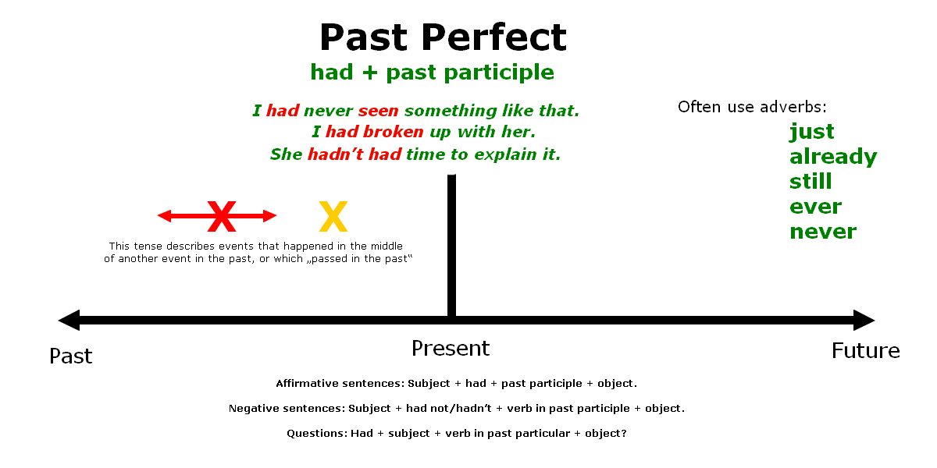

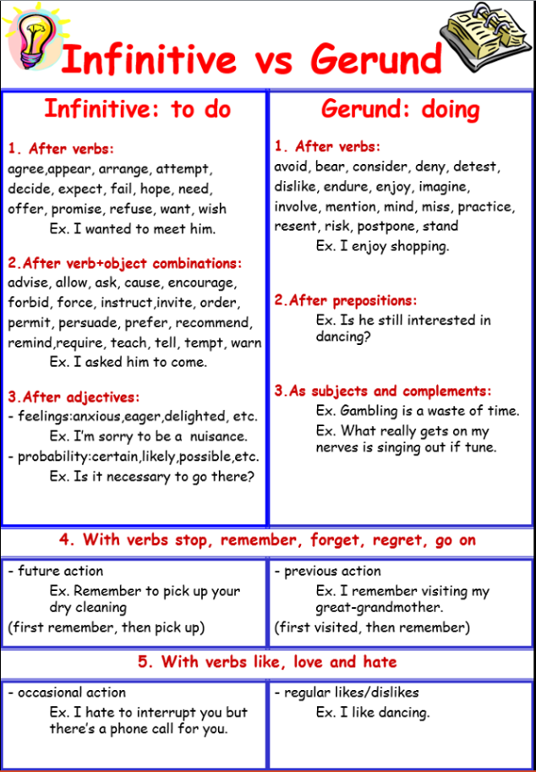

5. Writing

Вправа 8 стр 69.

6. Homework

1. Виконати письмово вправу **9 стр 69** .

2. Вивчити слова стр 63, 67,78.